шифр

5 класс.
Открытая городская олимпиада по искусству (МХК)
2017 год
Очный этап

Задание 1 – 45 баллов | Задание 2 - 5 баллов | Задание 3 - 14 баллов | Задание 4 - 30 баллов | Задание 5 - 10 баллов | Задание 6 - 36 баллов | Общее количество - 140 баллов
Задание 1 (45 баллов). Задание на соотнесение звучания и изображения.
1.1. Внимательно рассмотрите данные иллюстрации, мысленно определите их настроение и образ, затем познакомьтесь с заданиями и материалами таблиц ответов. После чего во время первого звучания трёх музыкальных фрагментов заполните таблицу №1, указывая автора и название произведения, его жанр. Опишите средства музыкальной выразительности.
1.2. Во время повторного звучания трёх музыкальных фрагментов заполните таблицу№2, соотнеся звучание каждого фрагмента с одним из данных изображений. Объясните выбор иллюстраций, кратко описав образ и художественные средства, использованные при создании каждого изображения.
А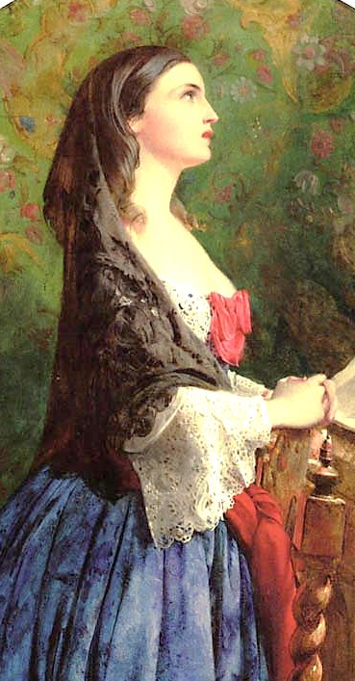 Б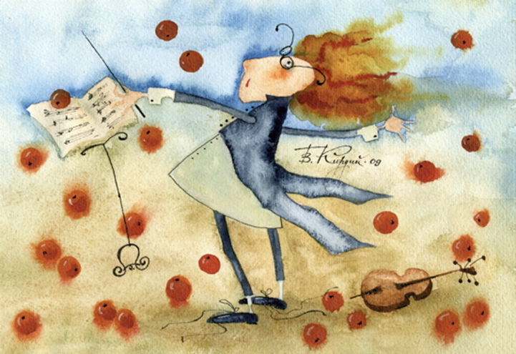
В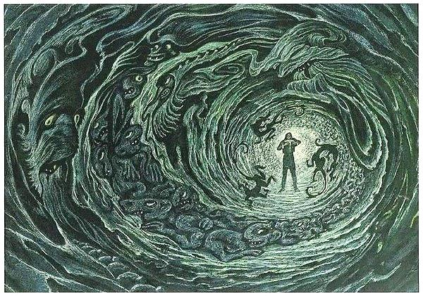

Таблица ответов №1
Вопросы, задание | Музыкальный фрагмент №1 | Музыкальный фрагмент №2 | Музыкальный фрагмент №3
Композитор
Название
Музыкальный жанр
Выразительные средства звучащего фрагмента

Таблица ответов №2
Подбор соответствий | Аргументы подбора (художественные средства изобразительности). Объяснение выбора иллюстрации при помощи характеристики образа и художественных средств изображения.
Музыкальный фрагмент №1-
- иллюстрация
__________ (впишите букву)
Музыкальный фрагмент №2-
- иллюстрация
__________ (впишите букву)

Музыкальный фрагмент №3-
- иллюстрация
__________ (впишите букву)

Задание 2. (5 баллов)
Перед вами высказывания. Если вы согласны с высказыванием, то напишите «ДА», если не согласны - «НЕТ».
- В общепринятой классификации акварельные краски – это живописный материал, а акварельные карандаши – графический ______.
- Ритм в изобразительном искусстве — это равномерное чередование повторяющихся фигур, объемов, оттенков цвета через определенные интервалы. ______.
- Деревянные храмы музея-заповедника Кижи были построены без единого металлического гвоздя. ______.
- Изразцами правильно называть плоские нерельефные кафельные плитки с нанесенным на них цветным рисунком. ______
- В конце 15-го века Леонардо да Винчи спроектировал пружинный механизм человекоподобного робота, способного поднимать свои руки и двигать ими. Позже он также разработал механического льва, который мог самостоятельно ходить. ______

Задание 3. (14 баллов)
Перед вами список понятий и названий, связанных с искусством. Впишите буквы вместо пропусков. Объясните значение двух терминов, помещенных в таблицу.
К_ННЕЛ_РЫ– в классической архитектуре — вертикальные желобки, углубления вдоль ствола колонны или пилястры.
_КСТ_РЬЕР – внешний вид какого-либо объекта, в частности здания, сооружения, изделия, а также изображение внешнего вида.
СТ_ТУ_ТКА– небольшая скульптурная фигурка животного или человека, выполненная из дерева, кости, глины, камня, металла.
термин | объяснение значения
М_Н_АТЮРА

_РНАМ_НТ

Задание 4. (30 баллов)
Рассмотрите фотографии. Ответьте на вопросы и выполните задания:

1. Определите страны, которым принадлежат данные архитектурные объекты:
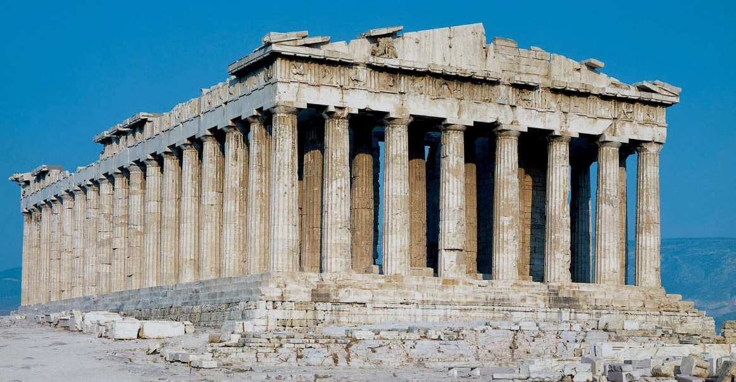  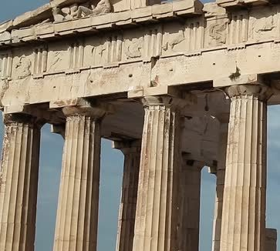  Название страны: | 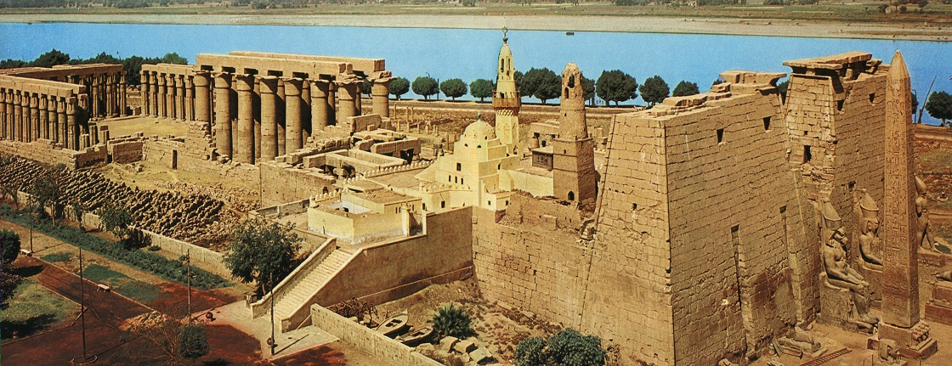  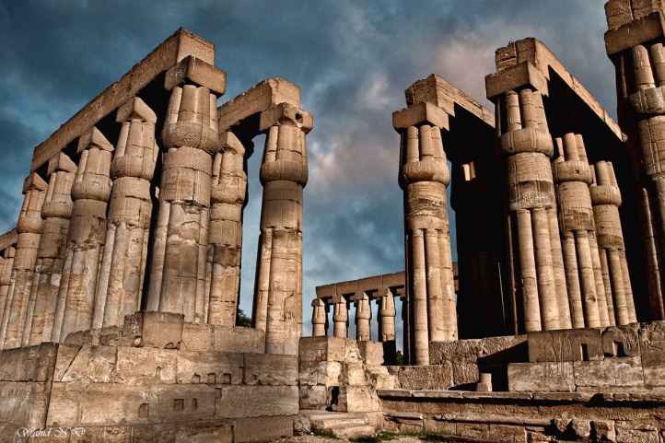  Название страны:
2. Напишите названия архитектурных сооружений:
3. Напишите век (века) создания данных архитектурных сооружений
4. Укажите назначение данных архитектурных сооружений (для справки: жилое, мемориальное, культовое, культурно-просветительское, промышленное, декоративное)
5. В чём сходство данных архитектурных сооружений? Что их объединяет?
6. Чем различаются архитектурные сооружения? Напишите не более пяти различий:

Задание 5. (10 баллов)
Внимательно прочитайте термины. Что объединяет эти термины? Свой ответ аргументируйте.
- портрет, пейзаж, натюрморт
_____________________________________________________________________________________
_____________________________________________________________________________________
- иглу, чум, юрта, яранга
____________________________________________________________________________________________________________________________________________________________________________
- музыка, кино, танец, скульптура
___________________________________________________________________________________
___________________________________________________________________________________
- розан, купавка, замалевок, оживка
_____________________________________________________________________________________
____________________________________________________________________________________
- терракота, майолика, фарфор
____________________________________________________________________________________
____________________________________________________________________________________

Задание 6 (36 баллов).
Творческое задание.
Вспомните одно произведение искусства (живописи, скульптуры, литературы), которое могло бы стать предметом выставки по одной из следующих тем:
- Где живёт красота?
- Преданья старины глубокой…
- В мире животных.

- Укажите автора и название выбранного Вами произведения.
__________________________________________________________________________________________________________________________________________________________________________________________________________________________________________________
- Укажите жанр произведения и приблизительное время его создания (век).
___________________________________________________________________________________________________________________________________________________________________________________________________________________________________________________
3. Обоснуйте свой выбор произведения, его соответствие тематике выставки.
____________________________________________________________________________________________________________________________________________________________________________________________________________________________________________________________________________________________________________________________________________________________________________________________________________________________________________________________________________________________________________________________________________________________________________________________________________________________________________________________________________________________________________________________________________________________________________________________________________________________________________________________________________________________________________________________________________________________________________________________________________

4. Предложите музыкальное сопровождение предмета данной выставки. Охарактеризуйте эту музыку, средства её выразительности. В том случае, если вы не можете указать конкретное музыкальное произведение и композитора, а музыка звучит в вашем воображении, то просто опишите её.
_______________________________________________________________________________________________________________________________________________________________________________________________________________________________________________________________________________________________________________________________________________________________________________________________________________________________________________________________________________________________________________________________________________________________________________________________________________________________________________________________________________________________________________________________________________________________________________________________________________________________________________________________________________________________________________________________________________________________________________________________________________________________________________________________________________________________________________________________________________________________________________________________________________________________________________________________
5. Напишите небольшой связный текст в форме обращения к спонсору (меценату), в котором Вы выражаете просьбу о финансировании проекта выставки выбранного вами произведения искусства (издания литературного произведения) с обоснованием её важности, пользы для посетителей (читателей).
_________________________________________________________________________________________________________________________________________________________________________________________________________________________________________________________________________________________________________________________________________________________________________________________________________________________________________________________________________________________________________________________________________________________________________________________________________________________________________________________________________________________________________________________________________________________________________________________________________________________________________________________________________________________________________________________________________________________________________________________________________________________________________________________________________________________________________________________________________________________________________________________________________________________________________________________________________________________________________________________________________________________________________________________________________________________________

